# 一、功能分析

## 1. 功能展示

## 2. 功能结构图

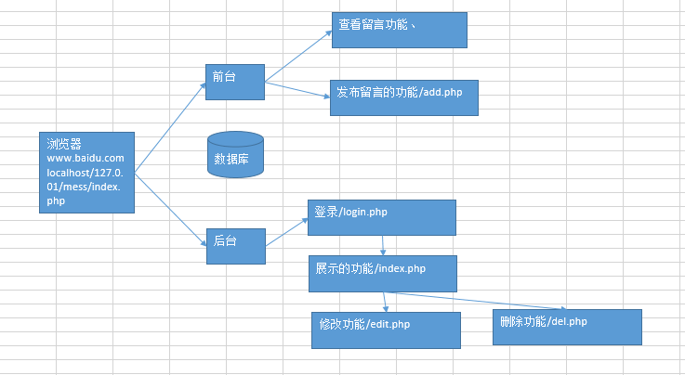

# 二、功能实现

## 1.建表

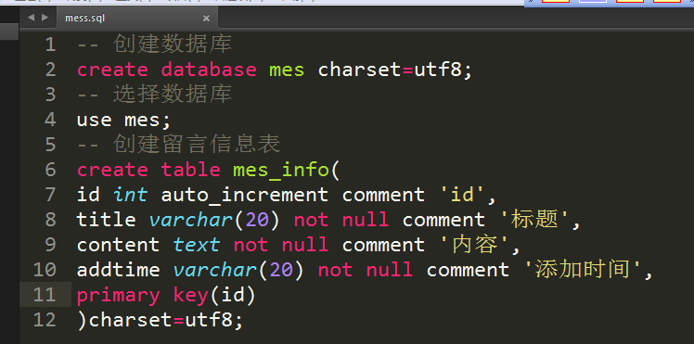

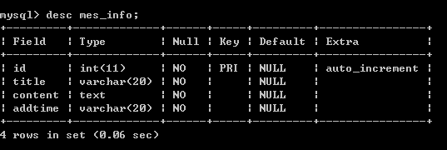

## 2.前台功能实现

### 2.1添加功能

1.必须有一个表单./add.php

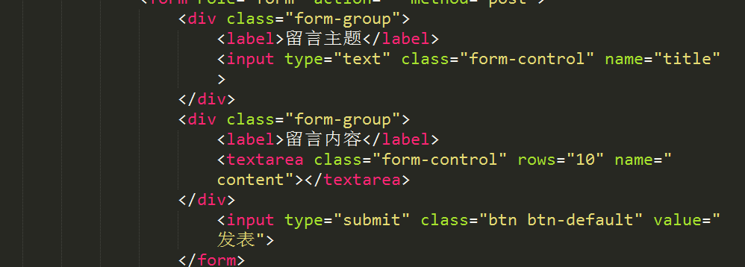

2. 把数据库发到哪个文件进行处理 .insert.php

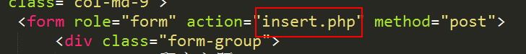

3.通过insert.php文件对数据进行操作

1. 接收表单传递过来的数据
2. 对数据进行验证
3. 把数据提交到数据库

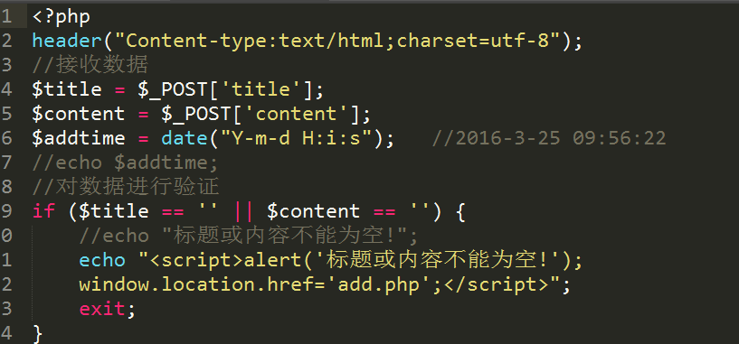

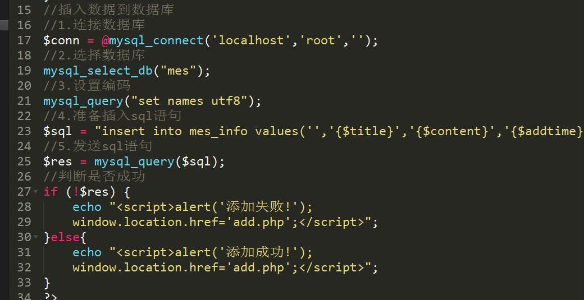

### 2.2展示列表功能

Html文件不能使用php代码的

Php文件可以使用html代码

Html:浏览器

Php:服务器

1. 获取数据库的数据

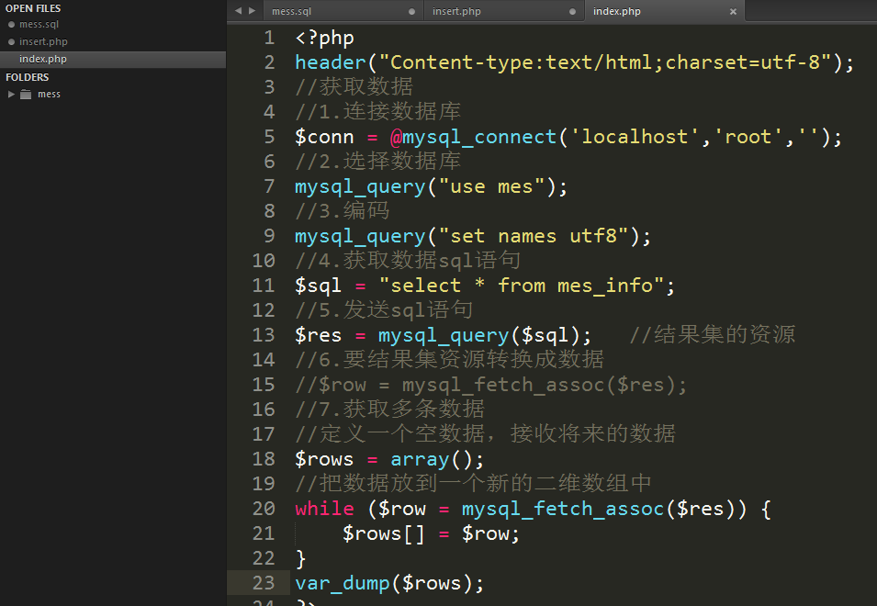

1. 把数据放到页面中

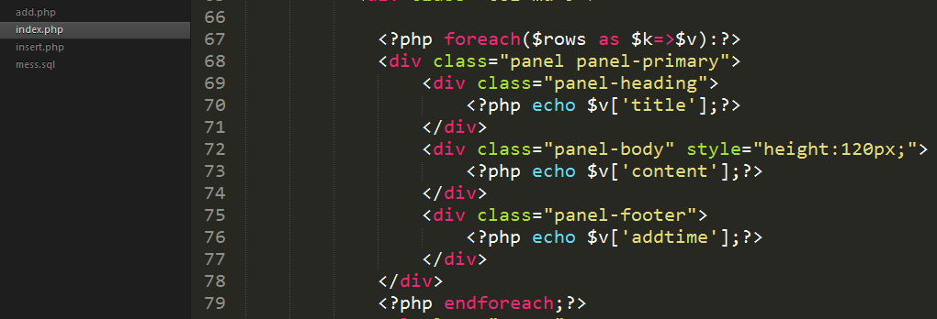

### 2.3分页展示列表功能

分页的分析：

通过limit 偏移量,显示的数量

第一页 1 limit 0,2 limit 0,3

第二页 2 limit 2,2 limit 3,3

第三页 3 limit 4,2 limit 6,3

末页 4 limit 6,2 limit 9,3

传递数据

get

post

//总结：

1. 分页按钮
2. 通过分页按钮到数据库中获取数据
3. 通过分页按钮可以获取当前页码 $page 1.2,3,4
4. 设置每页显示的数量 $pagesize
5. 计算出偏移量 $offset = ($page-1)*$pagesizi;
6. Sql : select * from 表名 limit $offset,$pagesize;
7. 用过mysql_num_rows() 获取总记录数
8. 最大页：ceil(所有的记录数/每页显示数量)

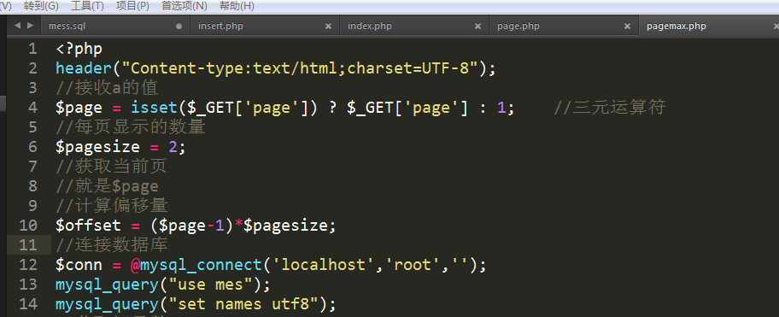

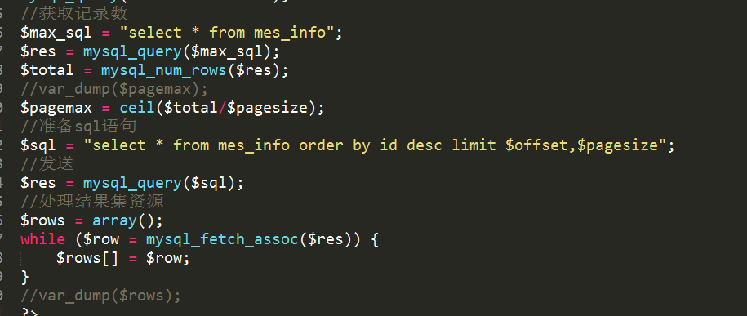

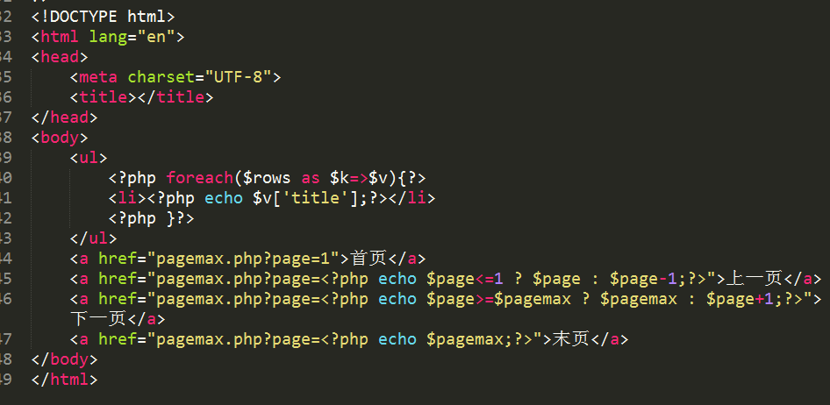

把分页应用到项目中

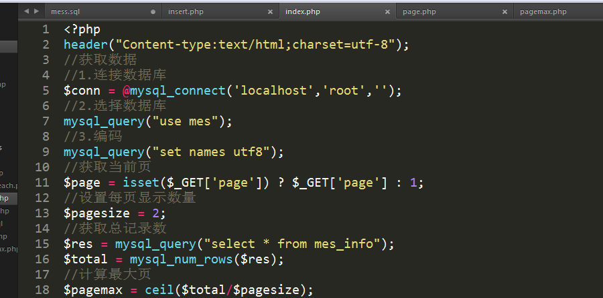

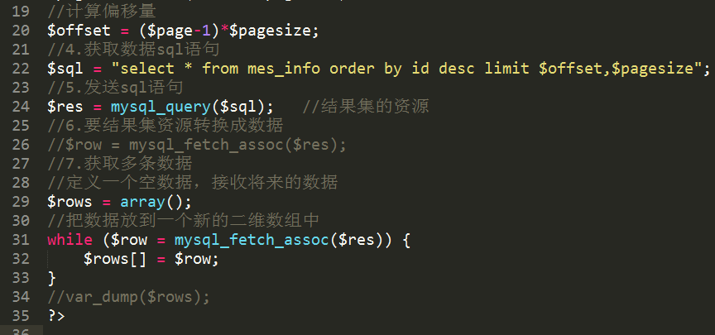

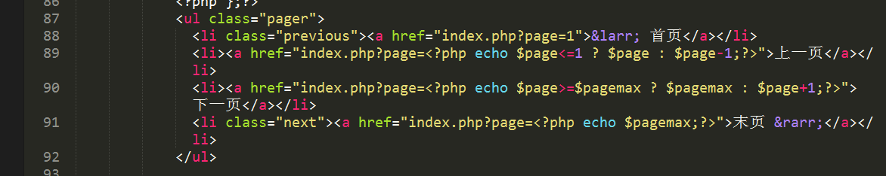

## 后台功能实现

## 登录功能

1. 必须有一个登录表单

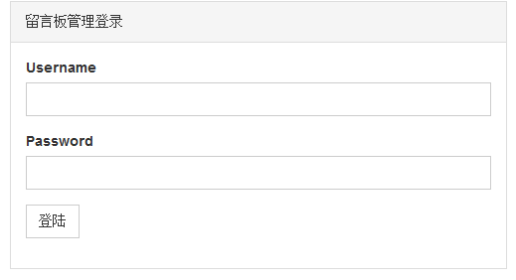

1. 建表

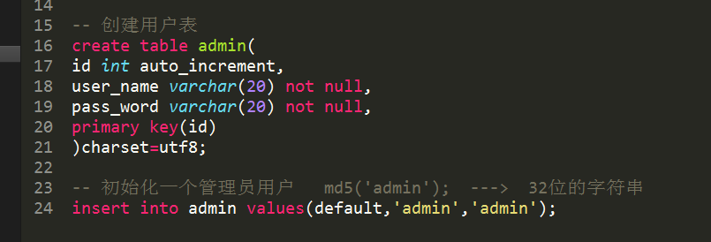

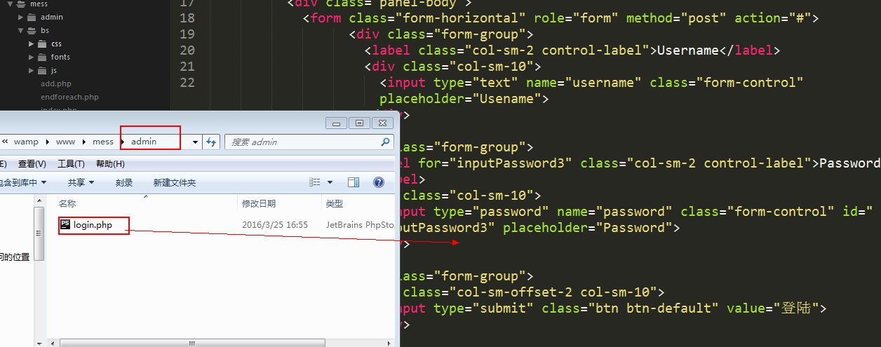

1. 通过登录表单发送数据到chklogin.php 进行验证

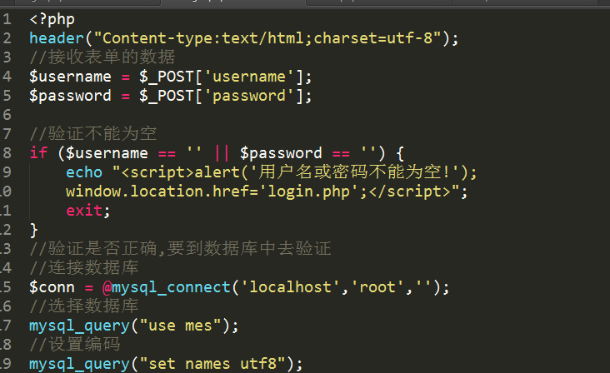

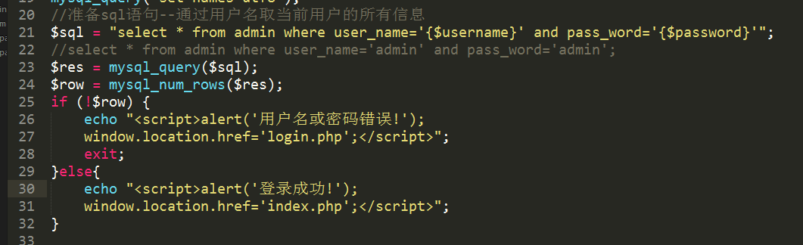

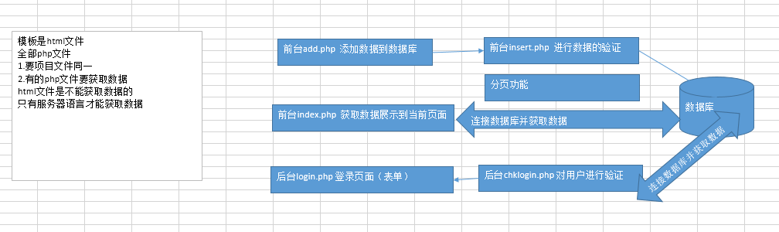

### 3.2展示列表功能

1.复制模板到项目目录

提示：登陆验证---用户名和密码正确（自己知道，也页面知道）----知不知道到底谁登陆了？(session全局变量)

2.实现列表页面

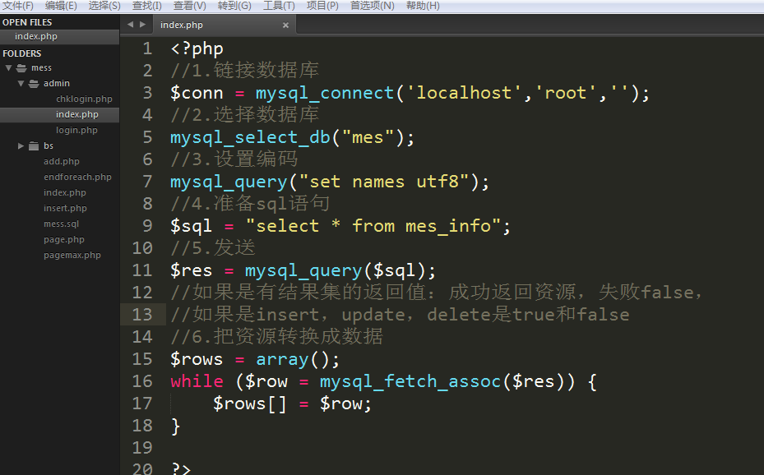

1. 把数据嵌入到模板中

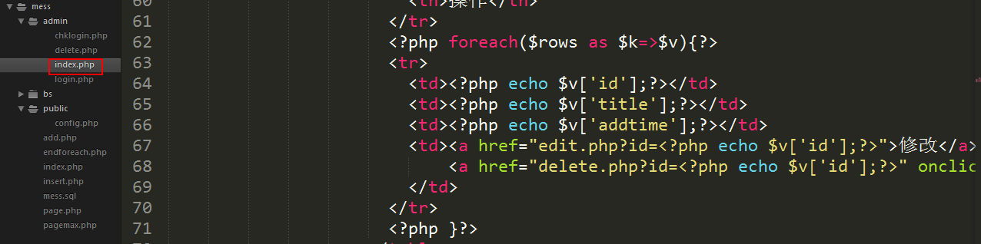

### 修改功能

1. url或表单传递id到操作页面

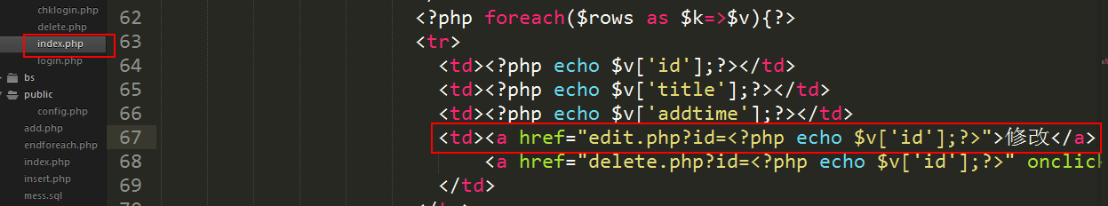

1. 写操作页面edit.php

获取原来的数据

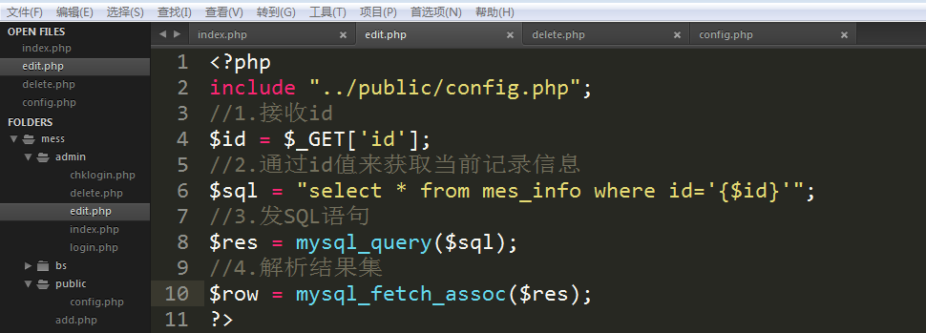

3.要可以查看原来的数据（必须有的要修改内容表单）

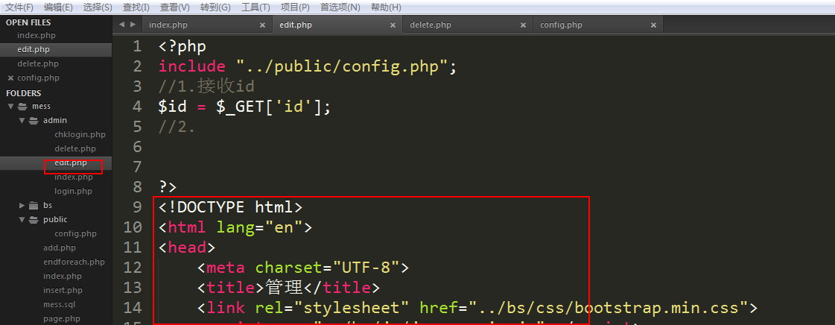

1. 执行修改的页面update.php

要在表单中添加一个隐藏域把id传递到update.php页面

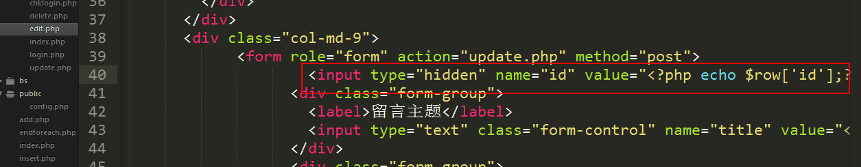

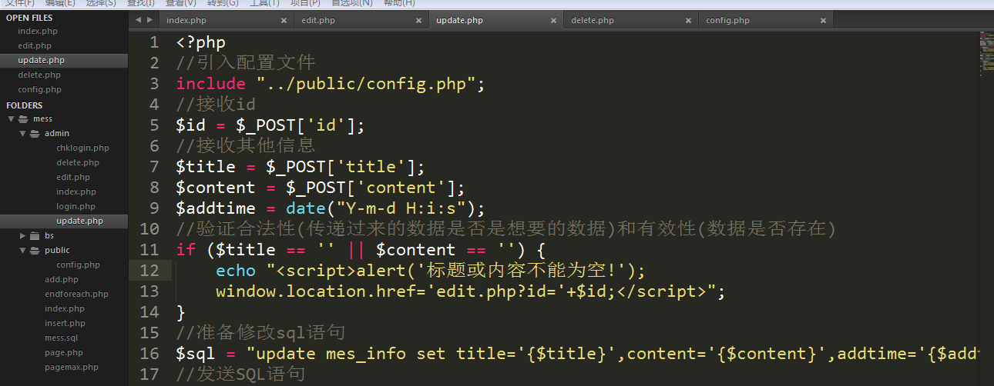

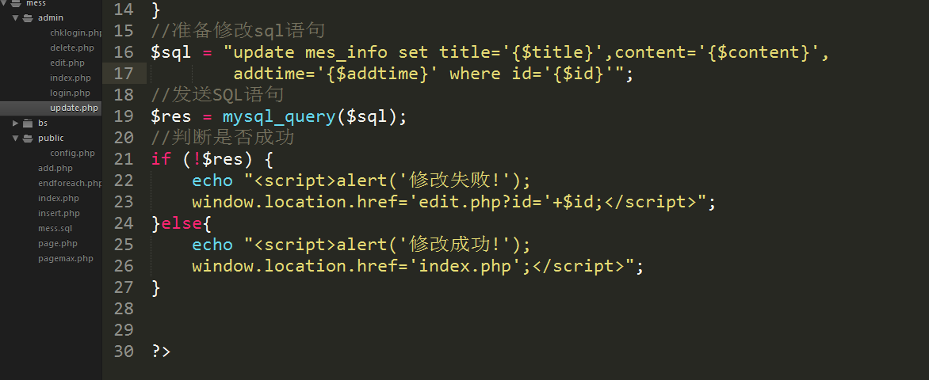

总结：

页面有3个：1.必须有一个地方(列表中的修改a连接)要把当前要修改数据的id传递到表单中。

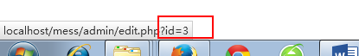

2.要修改内容的表单

1.通过id获取当前数据的信息

2.展示到页面中

3.在这个表单中添加隐藏域，是要把当前id传递到操作页面中

3.操作数据的页面

1.接收表单传递过来的数据

2.对数据进行验证

3.操作数据库把数据存到数据库中

### 删除功能

1. 接受id

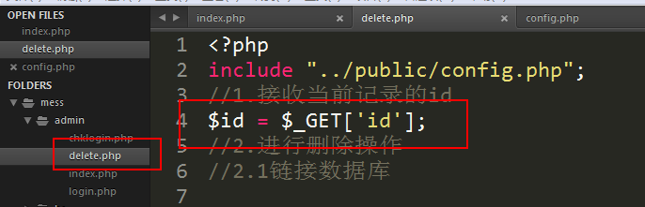

现在每次到要链接数据库,很烦

解决：建立一个专门链接数据库的一个文件（配置文件）

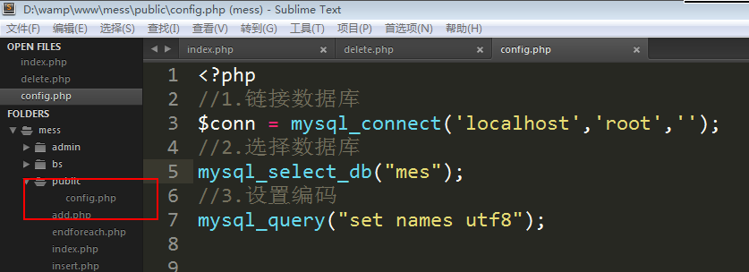

1. 对这个id的记录进行删除操作

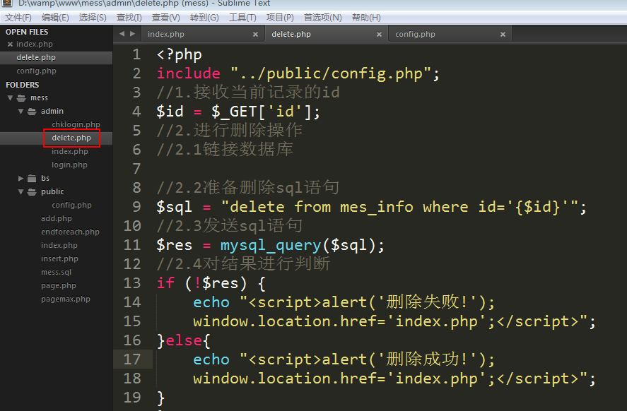

总结：

显示

删除

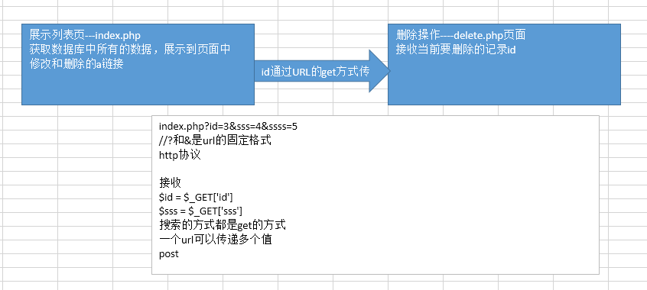

Html

Css

Js

H5

C3

Php

mysql